PENGEMBANGAN MEDIA PEMBELAJARAN DIORAMA SIKLUS AIR PADA MATA PELAJARAN IPA TEMA 8 SUB TEMA 1 DI SD KELAS 5 SD NEGERI  
040443 KABANJAHE

SKRIPSI

OLEH:

AJAY DEOL PAIRO GINTING

2015010097



PROGRAM STUDY PENDIDIKAN GURU

SEKOLAH DASAR

FAKULTAS KEGURUAN DAN PENDIDIKAN  
UNIVERSITAS QUALITY BERASTAGI  
2023/2024

PENGEMBANGAN MEDIA PEMBELAJARAN DIORAMA SIKLUS AIR PADA MATA PELAJARAN IPA TEMA 8 SUB TEMA 1 DI SD KELAS 5 SD NEGERI  
040443 KABANJAHE

SKRIPSI

Disusun Dan Diajukan Untuk Melengkapi Tugas Tugas Dan  
Memenuhi Syarat Syarat Untuk Memperoleh Gelar Sarjana (S-1)  
Pendidikan

OLEH:

AJAY DEOL PAIRO GINTING

2015010097



PROGRAM STUDY PENDIDIKAN GURU SEKOLAH DASAR  
FAKULTAS KEGURUAN DAN PENDIDIKAN  
UNIVERSITAS QUALITY BERASTAGI  
2023/2024

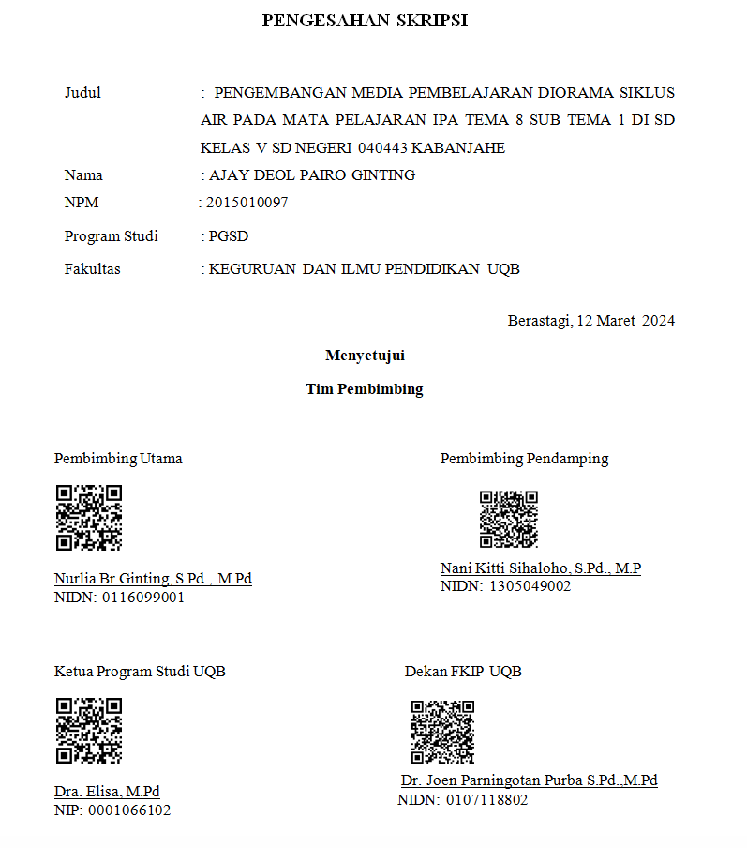

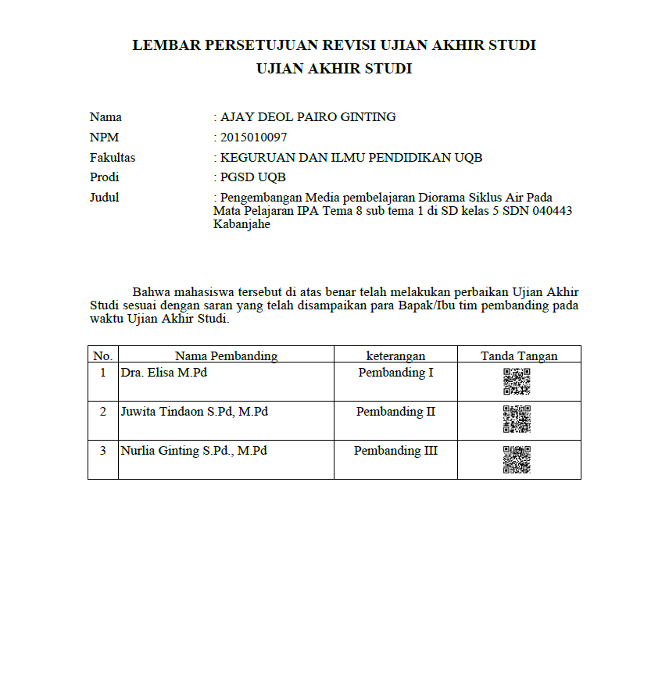

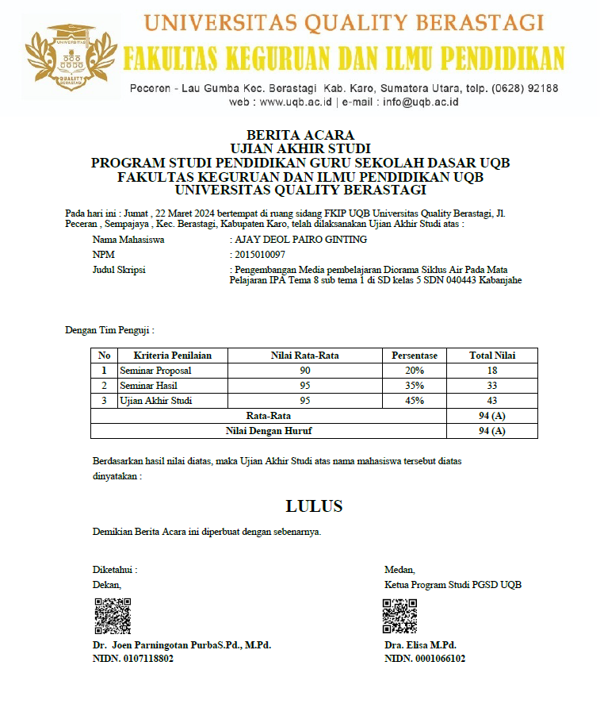

KATA PENGANTAR

Puji dan syukur penulis panjatkan kepada Tuhan Yang Maha Pemurah dan Maha Penyayang, dengan limpah karunia-Nya Penulis dapat menyelesaikan penyusunan skripsi ini dengan judul PENGEMBANGAN MEDIA PEMBELAJARAN DIORAMA SIKLUS AIR PADA MATA PELAJARAN IPA TEMA 8 SUB TEMA 1 DI SD KELAS 5 SD N 040443 KABANJAHE.

Skripsi ini disusun dan diajukan untuk memenuhi tugas tugas dan syarat syarat guna memperoleh gelar Sarjana pada Pendidikan Guru Sekolah Dasar Universitas Quality Berastagi. Pada kesempatan ini peneliti juga menyampaikan terimakasih yang sebesar besarnya kepada :

1. Bapak Jainal Togatorop S,pd., M,Pd selaku Rektor Universitas Quality Berastagi.
2. Bapak Dr. Joen Parningotan Purba S.Pd.,M.Pd. selaku Dekan Universitas Quality Berastagi.
3. Ibu Dra. Elisa , M,Pd selaku Ketua Program Studi PGSD Fakultas Keguruan dan Ilmu Pendidikan Universitas Quality Berastagi.
4. Ibu Nurlia Ginting S,Pd., M.Pd selaku Dosen Pembimbing 1 yang telah memberikan dorongan dan bimbingan dalam penyusunan skripsi.
5. Ibu Nani Kitti Sihaloho SP., MP selaku Dosen Pembimbing 2 yang telah memberikan bimbingan dan dorongan dalam penyusunan skripsi ini.
6. Ibu dan Bapak dosen selaku Dosen Universitas Quality Berastagi yang ikut dalam melakukan pengajaran selama pembelajaran di universitas.
7. Serta Teristimewa kepada orang tua penulis Imran Ginting dan Rasmita br Sembiring dan adik kandung saya Armanta, Ray Carlos, Regina Ria, Ciota, dan Ginta, yang selaku memberi dorongan dan motivasi kepada penulis selama mengikuti perkuliahan sampai menyusun skripsi ini.
8. Kepada SD Negeri 040443 KABANJAHE yang telah bersedia untuk memberikan informasi dan dukungan kepada penulis sehingga penulisan skripsi ini selesai dengan baik.
9. Ucapan terimakasih kepada teman teman seperjuangan yang saya cintai yang

telah banyak membantu penyelesaian skripsi saya.

Dalam penyusunan skripsi ini, penulis menyadari masih banyak terdapat kekurangan dalam penyusunan maupun isi skripsi ini, sehingga penelitian ini, mengharapkan saran dan masukan dari teman teman sekalian.

Berastagi, Oktober 2023

Penulis,

**Ajay Deol Pairo Ginting**

NPM: 2015010097

**DAFTAR ISI**

**ABSTRAK i**

**ABSTRACT ii**

**KATA PENGANTAR** **iiiii**

**DAFTAR ISI v**

**DAFTAR TABEL vii**

**DAFTAR GAMBAR viii  
BAB I PENDAHULUAN 1**

1.1 Latar Belakang Masalah 1

1.2 Identifikasi Masalah 6

1.3 Pembatasan Masalah 7

1.4 Rumusan Masalah 7

1.5 Tujuan Pengembangan 7

1.6 Spesifikasi Produk yang Dikembangkan 7

1.7 Pentingnya Pengembangan 8

1.8 Asumsi Pengembangan 9

**BAB II KAJIAN PUSTAKA 10**

2.1 Kajian Teori 10

2.2 Media Diorama 16

2.3 Siklus Air 20

2.4 Kajian Penelitian yang Relevan 22

2.5 Kerangka Berfikir 24

2.6 Pertanyaan Peneliti 25

**BAB III METODE PENELITIAN 26**

3.1 Model Pengembangan 26

3.2 Prosedur Pengembangan 28

3.3 Populasi Dan Sampel 29

3.4 Teknik Pengumpulan Data 29

3.6 Desain Rancangan Produk 30

3.7 Tahap Pengembangan 30

3.8 Uji Kelayakan 37

3.9 Prosedur Penelitian 37

**BAB IV HASIL PENELITIAN DAN PEMBAHASAN 38**

4.1 Deskripsi Hasil Observasi 39

4.2 Tahap Perencanaan Desain/ Gambar 43

4.3 Tahap Pengembangan 45

4.4 Tahap Implementasi 45

4.5 Evalusi 48

4.6 Pembahasaan 55

**BAB V KESIMPILAN DAN SARAN 62**

5.1 Kesimpulan 63

5.2 Saran 63

**DAFTAR PUSTAKA**

**LAMPIRAN**

**DAFTAR TABEL**

Tabel 1 : Kriteria Penilaian Media Pembelajaran 31

Tabel 2 : Kisi- Kisi Instrumen Lembar Validasi Pengembangan 32

Tabel 3 : Kisi-Kisi Instrumen Lembar Validasi Pengembangan 33

Tabel 4 : Kisi-Kisi Instrumen Respon Siswa 34

Tabel 5 : Kisi-Kisi Instrumen Lembar Observasi 34

Tabel 6 : Kisi-Kisi Pedoman Wawancara Guru 36

Tabel 7 : Kisi-Kisi Instrumen Pedoman Wawancara Siswa 36

Tabel 8 : Kelayakan Media 46

Tabel 9 : Validator Materi 49

Tabel 10 : Validator Media 50

Tabel 11 : Respon Siswa 53

Tabel 12 : Lembar Observasi 54

Tabel 13 : Uji Kelayakan Validator 57

Tabel 14 : Hasil Respon Peserta Didik 58

Tabel 15 : Lembar Observasi Guru 61

**DAFTAR GAMBAR**

Gambar 1. (*https://www.worldatlas.com/)* 20

Gambar 2. *(Sumber: tirto.id)* 21

Gambar 3. Bagian Pengembangan *ADDIE* (https://nbfsoft.com/wp-content/uploads/2023/01/addie.jpeg) 27

Gambar 4. Sketsa Diorama Siklus Air 44

Gambar 5. Media Diorama 45

Gambar 6. Alat-alat 47

Gambar 7. Kertas 47

**SURAT PERNYATAAN**

Yang bertanda tangan di bawah ini :

Nama : Ajay Deol Pairo Ginting

NPM : 2015010097

Program Studi : Pendidikan Guru Sekolah Dasar

Fakultas : Keguruan dan Ilmu Pendidikan

Menyatakan dengan sesunguhnya bahwa Skripsi yang saya tulis dengan judul “Pengembangan Media Pembelajaran Diorama Siklus Air Pada Mata Pelajaran IPA Tema 8 Sub Tema 1 Di SD Kelas 5 Negeri 040443 Kabanjahe”. Merupakan hasil karya penulis, tidak terdapat karya yang pernah diajukan untuk memperoleh gelar kesarjanaan di suatu perguruan tinggi manapun, dan sepanjang pengetahuan penulis juga tidak terdapat karya atau pendapat yang pernah ditulis atau diterbitkan oleh penulis lain, kecuali Jika Skripsi ini terbukti merupakan duplikasi ataupun plagiasi dari hasil karya penulis lain dan atau dengan sengaja mengajukan karya atau pendapat yang merupakan hasil karya penulis lain, maka penulis bersedia menerima sanksi akademik berupa pembatalan skripsi dan pencabuatan gelar yang penulis peroleh sebagai hasil ujian akhir studi atas Skripsi ini. Demikian Surat Pernyataan ini saya perbuat sebagai pertanggung jawaban ilmiah tanpa adanya unsur paksaan maupun tekanan dari pihak manapun juga.

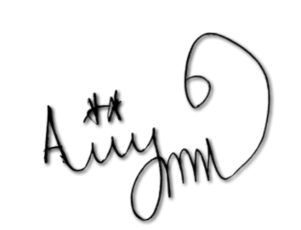

Berastagi, Mei 2024

Yang menyatakan,

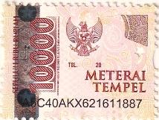

**Ajay Deol Pairo Ginting**

**NPM : 2015010097**